***Ví dụ 6:*** Một tình huống trong huấn luyện pháo binh được mô tả như sau: Trong mặt phẳng toạ độ , khẩu đại bác được biểu thị bằng điểm  và bia mục tiêu được biểu thị bằng đoạn thẳng  với  và  (xem *Hình* 29).

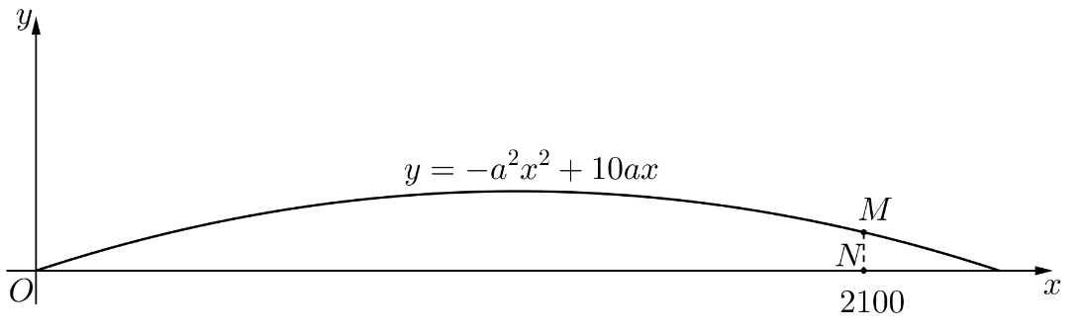

*Hình* 29

Xạ thủ cần xác định parabol   mô tả quỹ đạo chuyển động của viên đạn sao cho viên đạn bắn ra từ khẩu đại bác phải chạm vào bia mục tiêu. Tìm giá trị lớn nhất của  để xạ thủ đạt được mục đích trên.

***Giải***

Tại vị trí , độ cao của viên đạn là: . Viên đạn chạm được vào bia mục tiêu khi và chỉ khi  thoả mãn các bất phương trình sau:

; ; .

• . Vì  nên .

• . Bất phương trình này đúng với mọi .

• 

.

Do  và  nên

.

Vì thế, viên đạn chạm được vào bia mục tiêu khi và chỉ khi .

Vậy giá trị lớn nhất của  là .

**LUYỆN TẬP - VẬN DỤNG**

**4.** Tổng chi phí  (đơn vị tính: nghìn đồng) để sản xuất  sản phẩm được cho bởi biểu thức , giá bán của  sản phẩm là  nghìn đồng. Số sản phẩm được sản xuất trong khoảng nào để đảm bảo không bị lỗ (giả thiết các sản phẩm được bán hết)?

**BÀI TẬP**

**1.** Trong các bất phương trình sau, bất phương trình nào là bất phương trình bậc hai một ẩn? Vì sao?

**a)** ;  **b)** ; **c)** .

**2.** Dựa vào đồ thị hàm số bậc hai  trong mỗi hình 30*a*, 30*b*, 30*c*, hãy viết tập nghiệm của mỗi bất phương trình sau: ; ; ; .

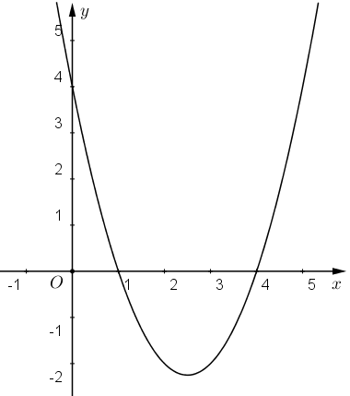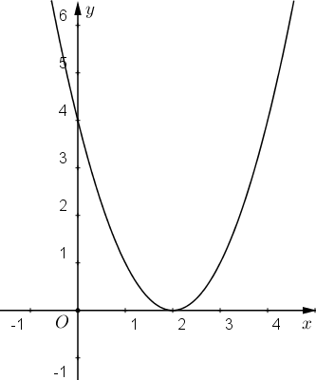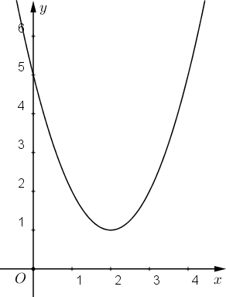

a) b) c)

*Hình 30*

**3.** Giải các bất phương trình bậc hai sau:

**a)** ; **b)** ;

**c)** ; **d)** .

**4.** Tìm  để phương trình  có nghiệm.

**5.** Xét hệ toạ độ  trên mặt phẳng, trong đó trục  biểu thị thời gian  (tính bằng giây) và trục  biểu thị độ cao  (tính bằng mét). Một quả bóng được đá lên từ điểm  và chuyển động theo quỹ đạo là một cung parabol. Quả bóng đạt độ cao m sau  giây và đạt độ cao m sau giây.

**a)** Hãy tìm hàm số bậc hai biểu thị quỹ đạo chuyển động của quả bóng.

**b)** Trong khoảng thời gian nào thì quả bóng vẫn chưa chạm đất?

**6.** Công ty An Bình thông báo giá tiền cho chuyến đi tham quan của một nhóm khách du lịch như sau:  khách đầu tiên có giá là  đồng/người. Nếu có nhiều hơn 10 người đăng kí thì cứ có thêm  người, giá vé sẽ giảm  đồng/người cho toàn bộ hành khách.

**a)** Gọi  là số lượng khách từ người thứ  trở lên của nhóm. Biểu thị doanh thu theo .

**b)** Số người của nhóm khách du lịch nhiều nhất là bao nhiêu thì công ty không bị lỗ? Biết rằng chi phí thực sự cho chuyến đi là  đồng/người.